2026年河北省中考道德与法治真题
一、选择题（本大题共12小题，1～10小题每小题2分，11～12小题每小题3分，共26分。在每小题给出的四个选项中，只有一项符合题意）
1. 战旗猎猎，铁流滚滚。在中国人民抗日战争暨世界反法西斯战争胜利80周年盛大阅兵中，“杨靖宇支队”“平型关大战突击连”“刘老庄连”…80面抗战英模部队荣誉旗帜组成的战旗方队，承载着历史荣光浩荡而来，接受祖国和人民检阅。战旗方队受阅（ ）
A. 寓意着伟大抗战精神的接续传承
B. 展现着我国经济高速发展的新成就
C. 标志着我国全面建成世界一流军队
D. 意味着我国成为世界经济发展的引擎
2. 下面这组图片告诉我们建设美好家庭应该做到（ ）
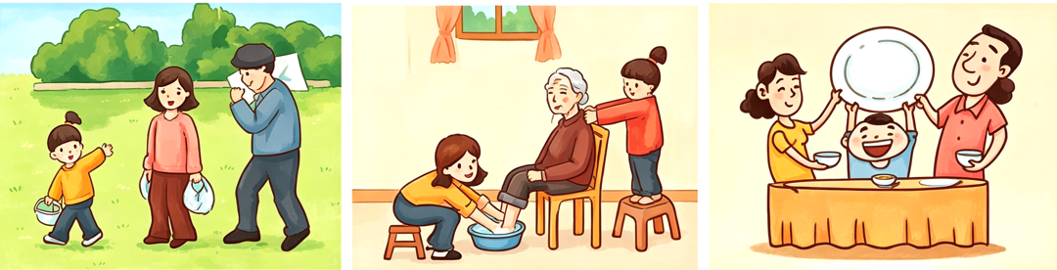
共同承担家务 一起照顾长辈 践行“光盘行动”
①诚实守信 ②爱岗敬业
③孝亲敬老 ④勤劳节俭
A. ①② B. ①③ C. ②④ D. ③④
3. “旗行者先锋”志愿服务队的一位外卖员途经某社区时，发现一处消防通道被私家车堵住，立即上报，消防通道很快恢复畅通。外卖员（ ）
①承担了社会责任 ②完善了社会规则
③维护了社会公德 ④做到了以礼待人
A. ①② B. ①③ C. ②④ D. ③④
4. 15岁的小明因违反新修订的治安管理处罚法，被公安机关行政拘留。这一案例（ ）
①警示未成年人敬畏法律 ②警示未成年人遵守法律
③教育未成年人接纳自己 ④教育未成年人追求自由
A. ①② B. ①④ C. ②③ D. ③④
5. 某人民法院工作人员围绕“宪法与日常生活”“公民的基本权利与义务”等话题，用具体案例诠释宪法条文，解答群众的法律困惑。该人民法院开展这一活动旨在（ ）
①确立宪法地位 ②完善宪法内容
③普及宪法知识 ④维护宪法权威
A. ①② B. ①③ C. ②④ D. ③④
6. 浙江舟山地处海防前沿，渔民群众在出海作业时主动留意异常船舶与可疑人员，多次发现并上报涉及国家安全的线索。渔民群众的行为启示我们要（ ）
①牢固树立总体国家安全观 ②监督国家安全机关的工作
③为国家安全机关建言献策 ④履行维护国家安全的义务
A. ①③ B. ①④ C. ②③ D. ②④
7. 河北是文物大省，文物种类丰富。从下面这组文物中，我们体会到（ ）
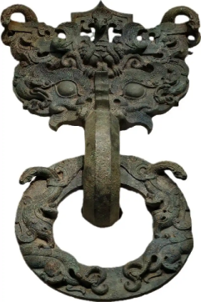 | 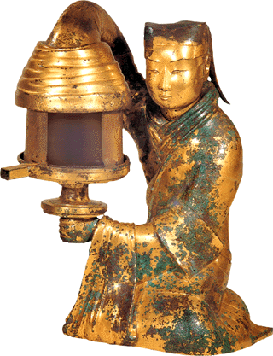 | 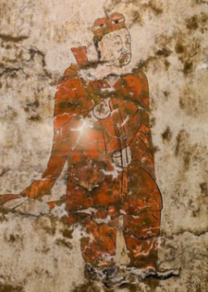 | 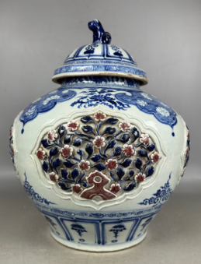
透雕龙凤纹铜铺首  （战国） | 长信宫灯  （西汉） | 高孝绪墓壁画仪卫  （北朝） | 青花釉里红盖罐  （元）
①中华大地山河壮美 ②中华大地幅员辽阔
③中华文化源远流长 ④中华文化博大精深
A. ①② B. ①③ C. ②④ D. ③④
8. 越来越多的消费者挑选家电紧盯“1级能效”，外出就餐青睐小份菜，出行代步选择新能源汽车……这些消费行为表明（ ）
①消费者创新能力不断提升
②消费者环保意识不断增强
③绿色消费逐渐成为新风尚
④艰苦奋斗成为人们的自觉行动
A. ①③ B. ①④ C. ②③ D. ②④
9. 近年来，《摆脱贫困》《习近平扶贫论述摘编》被翻译成10余种外文，摆上许多外国读者的案头。许多国家从这两部著作中汲取减贫智慧，将中国减贫经验融入本国减贫实践。这告诉我们（ ）
①中国减贫理论符合各国国情 ②中国成功打赢脱贫攻坚战具有世界意义
③世界和平的力量在不断壮大 ④消除贫困是当今人类共同面对的发展课题
A. ①③ B. ①④ C. ②③ D. ②④
10. 世界经济论坛发布的《2026年全球风险报告》显示，极端天气、生物多样性丧失与生态系统崩溃等依然被认为是未来10年人类面临的主要挑战。面对挑战，世界各国应（ ）
①共谋全球生态文明建设之路 ②无差别地承担全球生态环境治理责任
③坚持共商共建共享的全球治理观 ④积极谋求自身发展以提高国际竞争力
A. ①② B. ①③ C. ②④ D. ③④
2026年央视春节晚会上，歌曲节目《吉量》以其真挚的情感、厚重的文化，赢得全年龄段观众的共鸣。完成下面小题
11. 舞台上，在充满童真的歌曲声中，来自祖国四面八方的56个民族的少年儿童，身着绚丽的民族服饰款款走来，他们稚嫩的脸庞上洋溢着自信，独具风情的民族服饰流光溢彩。这感人的一幕（ ）
①诉说着各民族文化的独特魅力 ②传递着中华民族一家亲的深厚情谊
③体现着各民族一样的风俗习惯 ④表达着各民族实现共同富裕的喜悦
A. ①② B. ①③ C. ②④ D. ③④
12. 排练中，不同民族的孩子们互帮互学，彝族女孩教瑶族伙伴唱山歌，侗族男孩帮藏族同伴整理腰带，大家一起庆祝生日、分享趣事，成了知心朋友。这些温暖的场景启示各族青少年要（ ）
①穿戴传统民族服饰
②手足相亲、守望相助
③加强交往交流交融
④精通各民族语言文字
A. ①② B. ①④ C. ②③ D. ③④
二、非选择题（本大题共3小题，共34分）
13. 阅读材料，完成下列任务。
全国政协打造的“冠军思政课”走进中学校园，用中华体育精神浸润青少年心田，请你跟随镜头，感受“冠军思政课”的魅力。
镜头一 篮球场上，篮球名将苗立杰带领同学们开展趣味篮球活动。同学们热情高涨，积极参与。苗立杰寄语同学们：“爱上体育运动、多出汗，身心健康，才能更好地投入学习。”这堂课点燃了同学们的运动热情。
（1）这堂课让我们明白了什么道理？
镜头二 乒乓球馆，乒乓球世界冠军刘国正与同学们进行对练，面对因接连输球而情绪低落的同学，他笑着鼓励：“体育教我们的，从来不只是怎么赢，更是输了之后怎么爬起来。就像我当年在7个赛点落后时，脑子里只有一个念头——每一分都要拼到最后。”同学们深受鼓舞。
（2）据这堂课的内容，说说我们应该如何正确对待挫折。
镜头三 报告会上，乒乓球世界冠军武杨跟同学们分享了自己在国家队担任陪练的经历。当集体需要时，她认真模仿国外优秀削球选手，全力托举队友，帮助团队备战大赛；当陪练任务结束，她才回归自己的训练计划。最终，武杨既作为幕后英雄助力队友夺冠，自己也站上了世界冠军的领奖台。武杨的事迹让同学们肃然起敬。
（3）武杨的事迹对我们在集体中成长有什么启示？
14. 阅读材料，完成下列任务。
在“聚力同行，加强未成年人网络保护”主题学习中，同学们围绕两则材料展开讨论。
材料一 针对未成年人沉迷网络游戏、大额充值打赏等社会各界普遍关注的问题，全国人大代表李道峰在大量调研的基础上，提出《关于强化未成年人网络游戏消费司法保护及综合治理的建议》。最高人民法院对该建议高度重视，就未成年人网络充值、直播打赏行为在人民法院工作指引中设专门条款，并落实到司法工作中，强化未成年人网络保护。
（1）有关未成年人网络保护的建议由提出到落实，让你对全过程人民民主有了怎样的认识？
材料二 我国高度重视未成年人网络保护，修订后的未成年人保护法专门增设“网络保护”专章，出台了《未成年人网络保护条例》等一系列法规；公安机关持续推进“净网”“护苗”等专项行动，严厉打击各类网上侵害未成年人合法权益行为；人民法院公正审理涉未成年人网络消费权益、人格权益等各类权益保护案件，依法保障未成年人网络权益。
（2）结合材料二，从厉行法治的角度，简要说明国家是怎样加强未成年人网络保护的。
（3）在讨论中，同学们就如何防范个人信息泄露、网络沉迷、网络诈骗风险，交流了自我保护方法。请你就其中某一风险，分享具体的自我保护方法。
15. 阅读材料，完成下列任务。
在首个“全民阅读活动周”到来之际，某校开展了“为强国而读书”主题系列活动。
〖开展主题板报评选活动〗
下面是获奖板报的部分内容。
历史回眸·读书成为奢望
1935年下半年，日本策动所谓“华北自治运动”，妄图使华北五省脱离中国版图。国民党政府继续对日采取不抵抗政策，中华民族面临亡国灭种的危险。严峻的形势下，北平的学生悲愤地发出“华北之大，已经安放不得一张平静的书桌了”的呐喊。12月9日，在中国共产党领导下，北平学生举行了“一二·九运动”。这场爱国救亡运动，极大促进了中华民族的觉醒，标志着中国人民抗日救亡民主运动新高潮的到来。
强国时代·法促全民阅读
党的十八大报告提出“开展全民阅读活动”，党的二十大报告提出“深化全民阅读活动”。自2014年起，全民阅读连续13年写入政府工作报告。全民阅读理念不断深入人心，全民阅读活动持续深入开展，神州大地书香浓郁。2026年2月1日，《全民阅读促进条例》正式施行，全民阅读迈入法治保障新阶段。

（1）从“已经安放不得一张平静的书桌了”到“全民阅读迈入法治保障新阶段”的历史变迁中，你能感受到国家兴衰对个人权益的保障有什么影响？
（2）结合板报内容，简要说明中国共产党是怎样为中国人民谋幸福、为中华民族谋复兴的。
〖举办读书交流活动〗
在“读红色经典，做强国少年”读书交流会上，同学们饱含深情地分享自己的读书感悟。
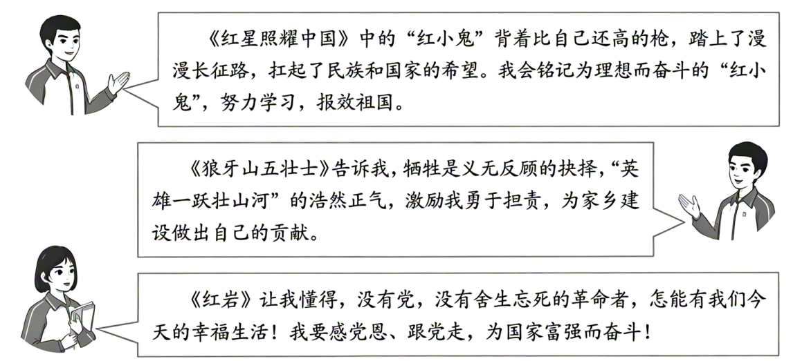
（3）请你为这次读书交流会写一篇总结发言稿。（要求：紧扣主题，条理清晰，70字左右）

